السنة الثانية
النشاط : الألعاب الرياضياتية
الموضوع : لغز سوكودو اللعبة : رقم 16
الهدف التعلمي : تنمية القدرة على التركيز و تعزيز المهارات العقلية و المعرفية .

الوضعيات التعلمية والنشاط المقترح | المراحل
احترام الزمن المخصص للعبة .  يتم بناء اللعبة بمرافقة الأستاذ .  الاحتفاظ بالنتيجة في حالة معرفتها . | قواعد اللعبة
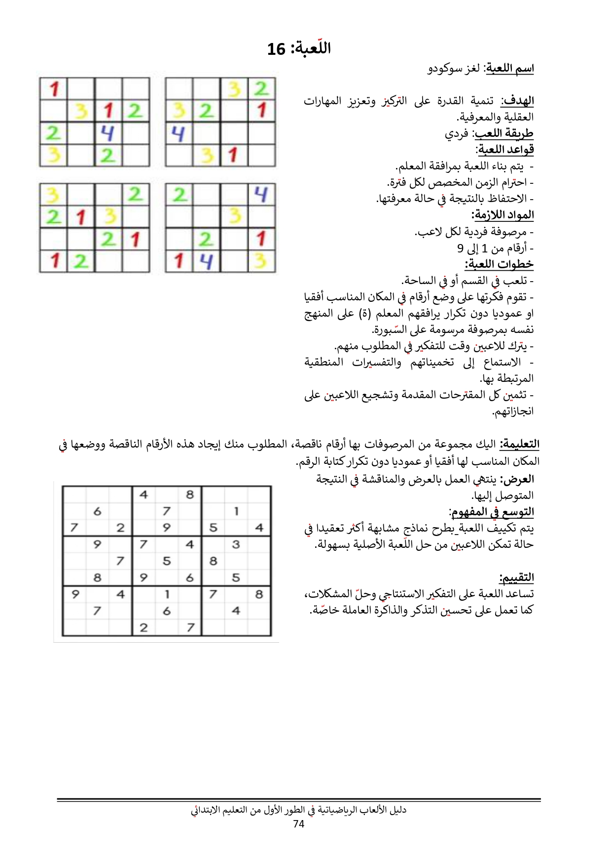  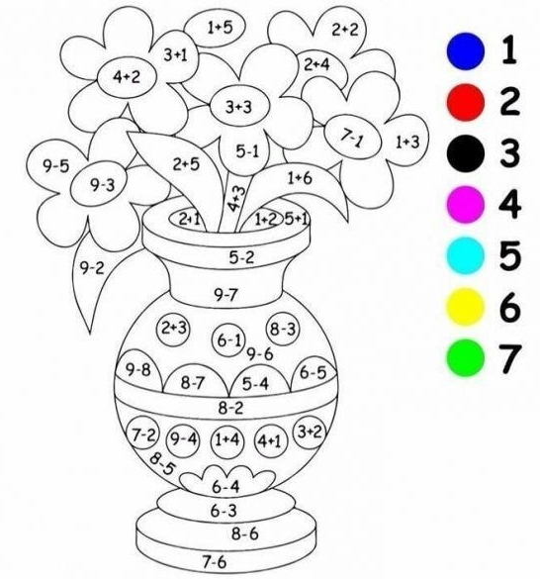  - تقديم بطاقة للمتعلمين  لاحظ جيدا المرصوفة .  ضع الارقام من 1 إلى 4 في المكان المناسب  أفقيا أو عموديا دون تكرار  - ترك وقت للتفكير في المطلوب منهم و انجازه | خطوات اللعبة
إليك مجموعة من المرصوفات بها أرقام ناقصة ، المطلوب منك إيجاد هذه الأرقام الناقصة و وضعها في المكان المناسب لها أفقيا أو عمودبا دون تكرار كتابة الرقم . | التعليمة
- يتم تكييف اللعبة بطرح نموذج مشابه أكثر صعوبة .  لاحظ جيدا المرصوفة .  ضع الارقام من 1 إلى 9 في المكان المناسب  أفقيا أو عموديا دون تكرار  - عرض الأعمال و المقارنة فيما بين المتعلمين .  - التصحيح الجماعي ثم الفردي . | التوسع في المفهوم
تساعد اللعبة على التفكير الاستنتاجي و حل المشكلات .  تعمل اللعبة على تحسين التذكر و الذاكرة العاملة خاصة . | التقييم

